Energie sparen und dabei das Klima schonen
Mit neuen Lösungen einfach und schnell zum förderfähigen hydraulischen Abgleich

- Ohne Rechenaufwand Heizungsanlagen auch in Bestandsgebäuden in kürzester Zeit sicher optimiert
- Mit der Vitoset Balance Card in drei einfachen Schritten zum hydraulischen Abgleich
- Automatische Anlagenoptimierung mit ViCare Heizkörperthermostaten

Allendorf (Eder), 21.05.2021 – Erst der hydraulische Abgleich macht eine neue Heizung perfekt. Er sorgt für die gleichmäßige Verteilung der Wärme im Haus und reduziert deutlich die Heiz- sowie Stromkosten, was Folgekosten für einen erneuten Serviceeinsatz abwendet. Eine gute Sache also, wenn der hydraulische Abgleich – besonders bei der Modernisierung – nur einfacher und schneller gemacht wäre. Deshalb bietet Viessmann jetzt mit der Vitoset Balance Card und den ViCare Heizkörperthermostaten zwei innovative Lösungen, mit denen die Fachpartner die Heizungsoptimierung so schnell und einfach wie noch nie durchführen können.

Pflicht bei Kesseltausch in der Modernisierung

Sowohl das Gebäudeenergiegesetz (GEG) als auch Teil C der Vergabe- und Vertragsordnung für Bauleistungen (VOB/C) fordern den hydraulischen Abgleich, um ein optimiertes Gesamtsystem ohne ungleiche Wärmeverteilung und unnötigen Energieverbrauch
zu erhalten. Das schont einerseits die Umwelt und andererseits den Geldbeutel der Anlagenbetreiber. Jedoch sind vor allem in älteren Häusern nur allzu oft Rohrquerschnitte und Leitungslängen nicht bekannt, ihre Ermittlung ist zeit- und kostenintensiv – das möchten Anlagenbetreiber oft nicht investieren. Mit Vitoset Balance und den ViCare Heizkörperthermostaten sind Wärmebedarfs- und Rohrnetzberechnungen nicht mehr erforderlich.

Vitoset Balance Card: In drei einfachen Schritten zum hydraulischen Abgleich

Bei Verwendung der Vitoset Balance Card wird durch Raumgröße und Gebäudealter die passende Voreinstellung der Ventile durchgeführt. Durch den hydraulischen Abgleich ist das komplette Heizungssystem von der Kesselregelung über die Pumpenleistung bis hin zur Anlagenhydraulik für den Teil- sowie für den Volllastbetrieb perfekt aufeinander abgestimmt. Die gleichmäßige Versorgung der Heizflächen ist jederzeit sichergestellt.

Der richtige Volumenstrom für die jeweilige Raumgröße lässt sich ganz einfach am Heizkörper einstellen:

- Die Balance Card mit der Einkerbung auf das Ventil stecken,
- mit der Card das Ventil drehen und die vorhandene Raumgröße nach Gebäudealter einstellen.
- Abschließend die Summe aller Ventil-Einstellungen in den einzelnen Räumen übertragen auf die Parametrierung der Heizkreispumpe – fertig! Den Rest macht das System von allein.

Der hydraulische Abgleich nach Vitoset Balance ist für Ein- bis Zweifamilienhäuser mit Radiatorenheizungen, einem Gebäudealter von 1978 bis 2009 und einer maximalen Wohnfläche von 300 Quadratmetern anwendbar. Voraussetzung sind der Einbau eines neuen Viessmann Heizgeräts mit wärmebedarfsgeregelter Umwälzpumpe und Oventrop-Q-Tech-Ventile an den Heizkörpern.

Weitere Informationen und ein Video mit detaillierten Erläuterungen zur Handhabung der Vitoset Balance Card gibt es unter: viessmann.de/vitosetbalance

ViCare Heizkörperthermostate: Automatischer hydraulischer Abgleich

Die Installation von ViCare Heizkörperthermostaten ermöglicht den hydraulischen Abgleich vollautomatisch durchzuführen. Über die neue Viessmann Elektronik-Plattform oder durch den Einsatz einer Vitoconnect Schnittstelle können die ViCare Heizkörperthermostate mit dem Wärmeerzeuger konnektiviert werden. Dadurch hat der Anwender die Möglichkeit, seine Heizung ganz einfach über die ViCare App zu steuern.

Um den hydraulischen Abgleich über die ViCare Heizkörperthermostate durchzuführen, müssen alle bestehenden Thermostate gegen die ViCare Heizkörperthermostate ausgetauscht werden. Durch die Konnektivierung an den Wärmeerzeuger oder als eigenständiges System ohne Wärmeerzeuger (Vitoconnect OPTO2 notwendig) wird der hydraulische Abgleich vollautomatisch durchgeführt. Da dafür keine voreinstellbaren Thermostatventile benötigt werden, kann der hydraulische Abgleich auch bei einer Modernisierung sehr schnell vollzogen werden. Sobald in der ViCare App für jeden Raum eine Solltemperatur vorliegt, wird zudem auch die Vorlauftemperatur automatisch angepasst.

Es können maximal 20 Räume mit Radiatorenheizungen eingebunden werden. Das Einsatzgebiet betrifft also vor allem Ein- und Zweifamilienhäuser. Weitere Informationen auf
vicare.viessmann.de

Einzelraumregelung für individuellen Wärmekomfort

Die ViCare Heizkörperthermostate bieten nicht nur den hydraulischen Abgleich, sondern haben auch eine energiesparende Fenster-Offen-Erkennung und können über das Smartphone gesteuert werden. Über die kostenlose ViCare App kann der Anwender für jeden Raum eine individuelle Temperatur sowie individuelle Zeitprogramme festlegen. Darüber hinaus lassen sich Dank des modularen Konzepts nachträglich weitere Komponenten (z. B. Klimasensoren) hinzufügen und über die App nutzen. Zukünftig wird die ViCare App außerdem auf Wunsch auch Ortungsdienste nutzen und kann dann die Entfernung zur Heizung erkennen. Wird bei der Fahrt zur Arbeit oder zu einer Reise eine deﬁnierte Distanz überschritten, sendet der Server dem Heizungsregler einen Befehl zur Reduzierung der Heizleistung – das spart Kosten. Bei der Rückkehr fährt die Heizung nach dem gleichen Prinzip wieder hoch, so dass es bei der Ankunft wieder wohlig warm im Haus ist.

Anbindung an Vitoguide

In Kürze ist zudem die automatische Anbindung an Vitoguide verfügbar. Dadurch können
Dokumente, die für den Förderantrag benötigt werden, selbsttätig mit den hinterlegten Daten vorausgefüllt werden. So wird der Prozess noch schneller und einfacher. Das System prüft außerdem laufend und eigenständig den Betriebszustand der Heizungsanlage und informiert den Fachpartner im Falle einer Störung.

Staatliche Zuschüsse sichern

Sowohl der hydraulische Abgleich mit Vitoset Balance als auch der automatische Abgleich über die ViCare Heizkörperthermostate ist vom TÜV-Rheinland zertifiziert und kann von der BAFA mit bis zu 20 Prozent der förderfähigen Kosten unterstützt werden. Der Viessmann FörderProfi informiert und übernimmt auf Wunsch die Beantragung: www.foerder-profi.de

Vorteile für die Marktpartner

- Schneller und einfacher hydraulischer Abgleich bei Modernisierung
- Zertifiziert und sicher mit der Vitoset Balance Card oder den ViCare Heizkörperthermostaten
- Hohe staatliche Förderungen für die Heizungsoptimierung sichern
- Optimiertes Gesamtsystem aus eingestellten Heizkörpern, Heizkreispumpe und Wärmeerzeuger senkt Heizkosten und schützt das Klima
- Hohe Energieeffizienz, gleichmäßiges Aufheizen der Heizkörper sowie keine störenden Geräusche

Vorteile für die Anwender

- Verbesserter Wärmekomfort durch abgestimmtes Gesamtsystem
- Heizkostensenkung um bis zu 10 % durch den hydraulischen Abgleich
- Brennwert und Ressourcen optimal ausnutzen
- Stromverbrauch für z. B. die Heizkreispumpe wird reduziert
- Störgeräusche am Heizkörper werden reduziert oder vermieden
- Durch die Reduzierung der CO2-Emissionen wird das Klima geschont

Bilder / Bildzeilen
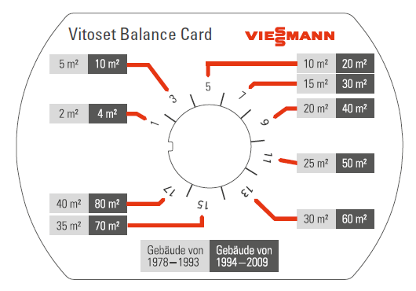
Bild 1: Erst der hydraulische Abgleich macht eine neue Heizung perfekt – mit der innovativen Vitoset Balance Card von Viessmann geht das jetzt auch in älteren Häusern ganz einfach und ohne Berechnungen anstellen zu müssen.

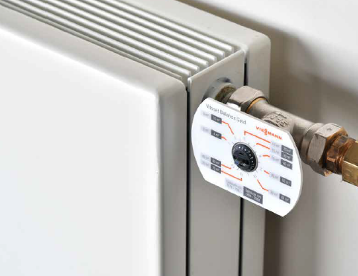
Bild 2: In Verbindung mit Oventrop-Q-Tech-Ventilen und einer geregelten Heizkreispumpe in einem neuen Viessmann Wärmeerzeuger ermöglicht die Vitoset Balance Card die Anlagenoptimierung in lediglich drei einfachen Schritten.

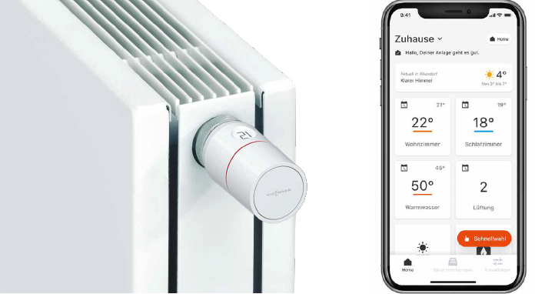
Bild 3: Mit ViCare Heizkörperthermostaten in Verbindung mit einem Viessmann Heizsystem und der ViCare App lässt sich der hydraulische Abgleich automatisch realisieren.

Viessmann Climate Solutions SE
35107 Allendorf (Eder)
Telefon: +49 (0)6452 702533
info-pr@viessmann.de
www.viessmann.de

